**Universidade de Brasília  
*Instituto de Ciências Exatas  
Departamento de Ciência da Computação  
Técnicas de Programação 1***

**TRABALHO 2**

**Docente: Prof. Dr. Fernando Albuquerque  
Discentes: Iago Cossentino de Andrade - 170012441   
 Rodrigo Alves de Araujo - 150147279**

**DESCRIÇÃO DOS MÓDULOS**

O trabalho 2 consiste em promover relacionamento por meio de requisição de cliente e disponibilidade de serviço por módulo responsável. O trabalho atual é continuação do trabalho 1, consiste em biblioteca de classes de entidade a serem aplicados nos seguintes módulos do trabalho 2.

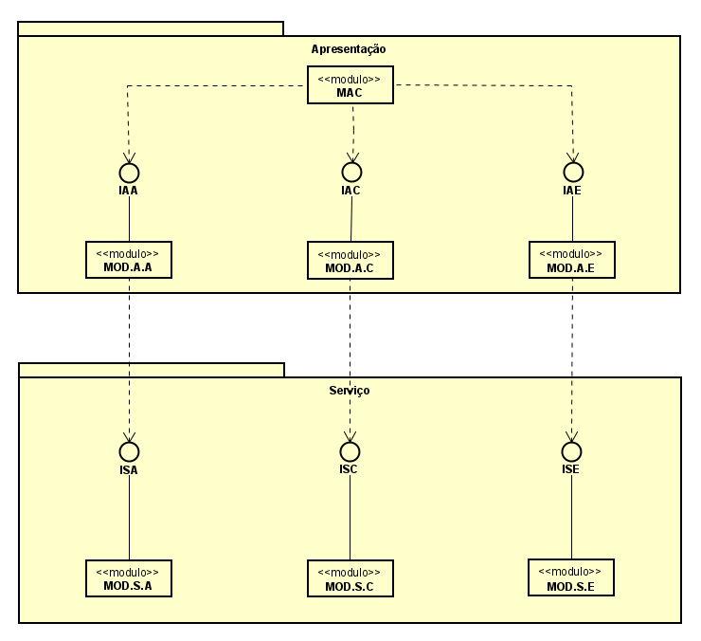Primeiramente, um projeto de software pode ser desenvolvido segundo uma abordagem. Há a abordagem em camadas (neste trabalho, apresentação e serviço) e de subsistemas (neste trabalho, autenticação, conta e excursão). Contudo será adotado a abordagem em camadas. Portanto, a arquitetura do *software* divide-se em camadas de apresentação e serviço. A seguir será discriminado com maior detalhe acerca da responsabilidade de cada camada.

Figura 1. Arquitetura em camadas

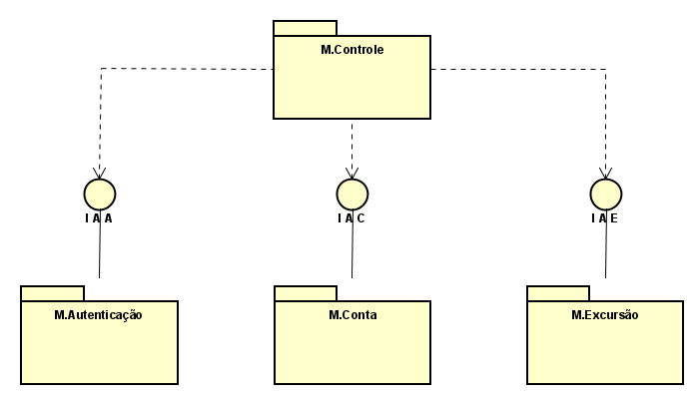

Figura 2. Arquitetura em subsistemas

Após descrita a arquitetura em camadas é pertinente mostrar a arquitetura do sistema, assim como a descrição de cada módulo. A seguir são apresentados os módulos e suas respectivas atribuições seguido da arquitetura do sistema.

* **M**ódulo de **A**presentação e **C**ontrole: Apresenta opções para o usuário, seja ele já cadastrado ou não. Aqui será apresentado um menu de opções, em que o usuário pode acessar excursões, sessões e avaliações, caso seja usuário já cadastrado pode editar suas atividades de conta (excursões, sessões e avaliações). A interação é feita por meio da Interface de Apresentação de Excursão (IAE). Há também a opção de seguir para autenticação de conta, por meio da Interface de Apresentação de Autenticação (IAA). Ou ainda, o usuário pode realizar cadastro de conta, descadastro ou edição de sua conta, por meio da Interface de Apresentação de Conta (IAC).

<<modulo>>  
MAC

* **M**ódulo de **A**presentação e **A**utenticação: Nesta tela de apresentação o usuário pode acessar sua conta informando seu endereço de correio eletrônico (e-mail) e senha. Vale lembrar que o usuário somente terá acesso à plataforma caso já tenha se cadastrado.

<<modulo>>  
MOD. A. A

* **M**ódulo de **A**presentação e **C**onta: É responsável pelo acesso e edição da conta, em que é possível alterar apenas o nome e senha; é vedada a alteração de email, o usuário pode, também, descadastrar sua conta.

<<modulo>>  
MOD. A. C

* **M**ódulo de **A**presentação e **E**xcursão: aqui são apresentados todos os dados associados às excursões, como quais excursões, sessões e avaliações. Usuários cadastrados ou não, podem acessar este módulo. Além disso, neste módulo são feitos ainda, cadastro, descadastro e edição tanto de excursões, como sessões e avaliações. Vale lembrar que é possível editar e descadastrar apenas dados de sua própria conta e não é possível alterar código de excursão.

<<modulo>>  
MOD. A. E

* **M**ódulo de **S**erviço de **A**utenticação: Responsável pelo acesso às variáveis internas ou banco de dados e verificação se o usuário possui ou não cadastro. A conexão é estabelecida medida a Interface de Serviço de Autenticação (ISA).

<<modulo>>  
MOD. S. A

* **M**ódulo de **S**erviço de **C**onta: Efetua validação acerca de edições e solicitações de cadastramento e descadastramento. Ao excluir uma conta devem ser excluídas sessões, avaliações e excursões vinculadas, mediante acesso às variáveis e banco de dados. As solicitações destes serviços são feitas mediante Interface de Serviço de Conta (ISC);

<<modulo>>  
MOD. S. C

* **M**ódulo de **S**erviço de **E**xcursão: Efetua buscas ao banco de dados ou variáveis locais e disponibiliza acesso a estas informações mediante Interface de Serviço de Excursão (ISE). Somente é possível excluir atividade de sua própria conta, isto é, excursões, sessões e avaliações.

<<modulo>>  
MOD. S. E

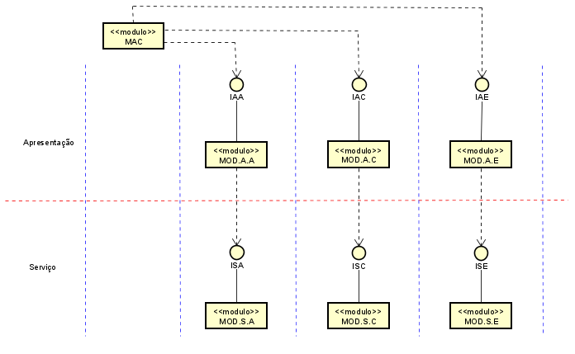O diagrama é confeccionado da seguinte maneira:

Figura 3. Arquitetura do Sistema

Apesar do detalhamento do diagrama acima, ainda não está evidente quais classes abstratas devem constar em cada interface. Para este propósito implementamos a arquitetura de sistema para visão das interfaces.

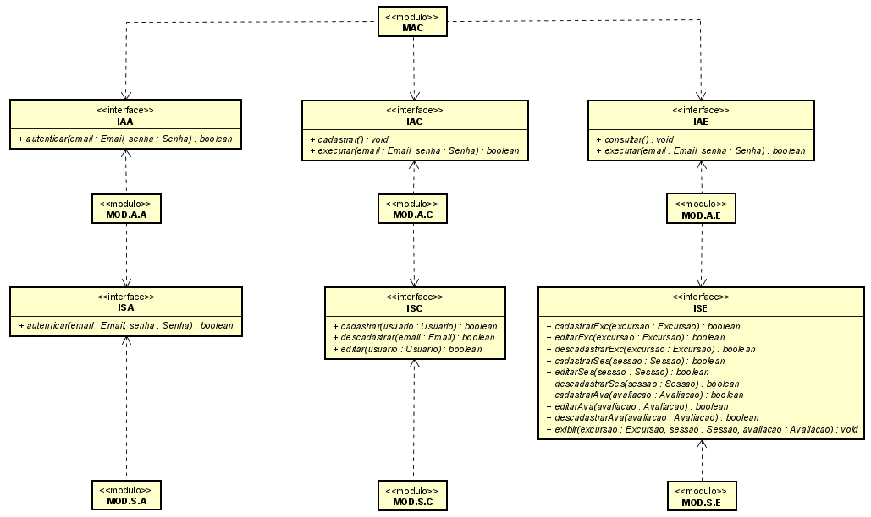

Figura 4. Arquitetura do sistema e serviços de interfaces